书架管理添加书架功能点进去

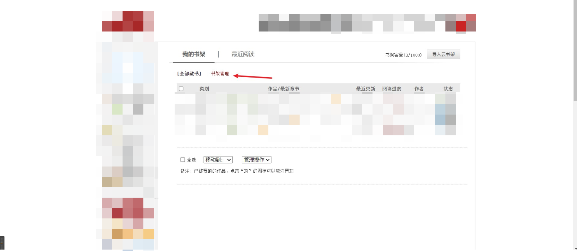

可以看到最多可以添加9个书架，正常添加重复名字书架会失败，添加更多书架需要更高的会员

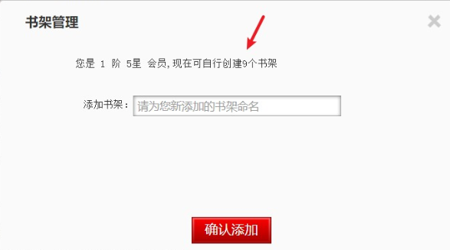

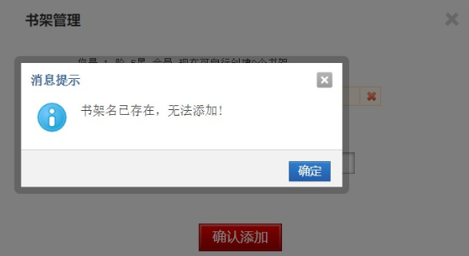

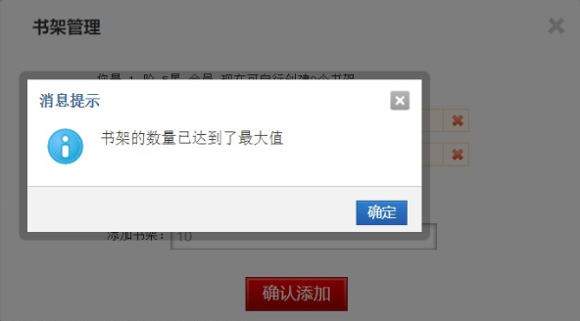

Burp抓取到添加书架请求包，888是书架名字

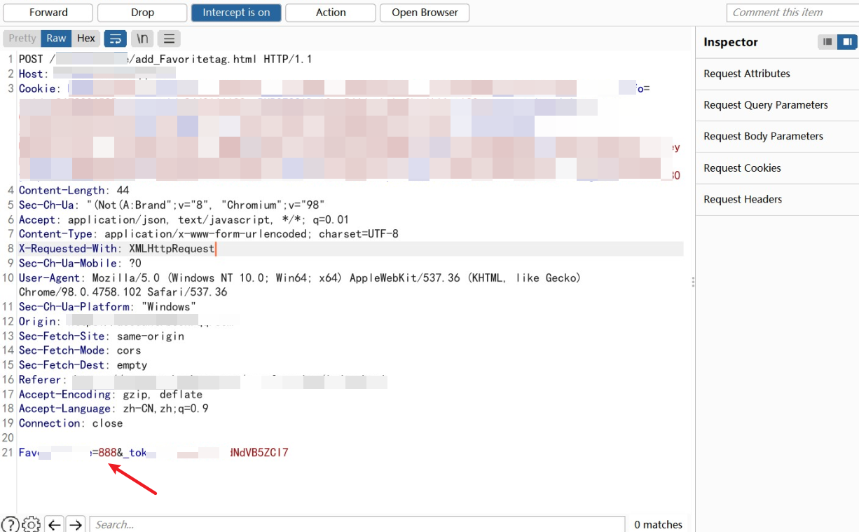

用Turbo Intruder模块设置好参数测试

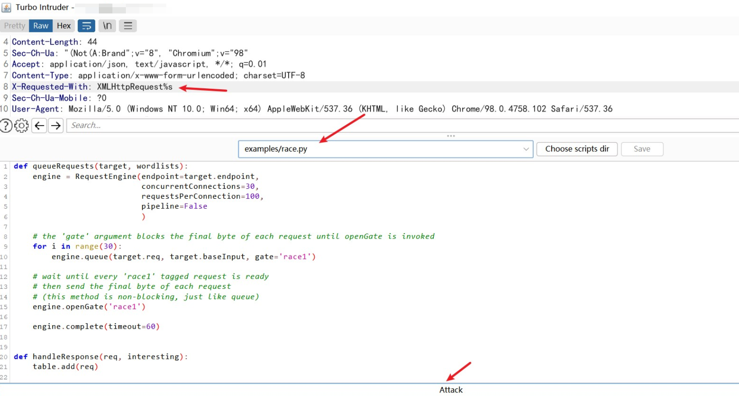

可以看到返回都是书架添加成功，Unicode解码是书架添加成功

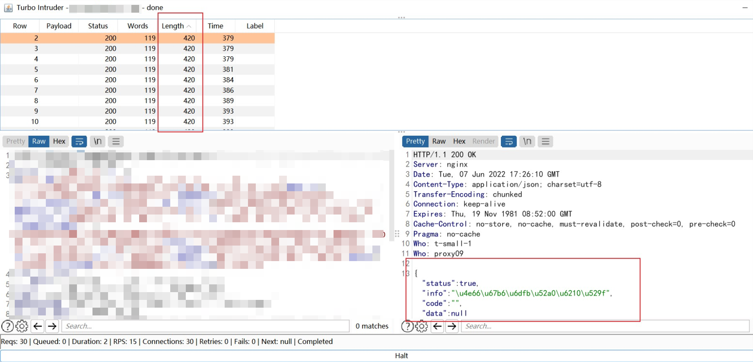

返回查看成功添加

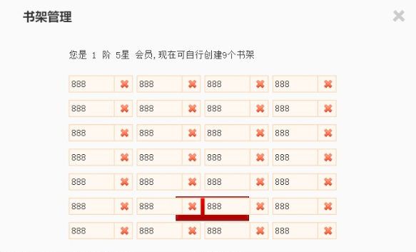

最后也是给了个300大洋的中危